地质灾害气象风险预警
（2023年5月26日 第10期）
河南省自然资源厅 河南省气象局 联合发布
地质灾害气象风险黄色预警
一、区域地质灾害气象风险预警
2023年5月26日20时至5月27日20时：
地质灾害黄色预警地区：豫西黄土地区、小秦岭，豫南桐柏山、大别山区发生崩塌、滑坡地质灾害的可能性较大。
- 县（市）地质灾害气象风险预警
黄色预警区域：包括洛阳、三门峡、南阳、信阳、驻马店、济源示范区6个省辖市（示范区），13个县（市、区）。具体如下：
洛阳市孟津区、新安县，三门峡市陕州区、渑池县、灵宝市、义马市、卢氏县，南阳市桐柏县，信阳市罗山县、光山县、新县，驻马店市泌阳县、确山县，发生地质灾害的可能性较大。
三、防范建议
1、密切关注雨情信息，协同气象部门动态研判地质灾害风险，将预警信息及时发送到村、到户、到人。
2、加强对地质灾害隐患点巡查排查。
3、各责任单位要加大对隐患点以外的山边、塬边、沟边的村庄，切坡建房、交通干线、重要管线、旅游景区、学校周边等重点部位排查巡查。如遇紧急情况，立即采取封闭、撤离等措施。
4、加强值班值守，做好突发地质灾害应急处置准备。一旦发现地质灾害灾情和险情，立即启动应急响应，做好灾情、险情处置。
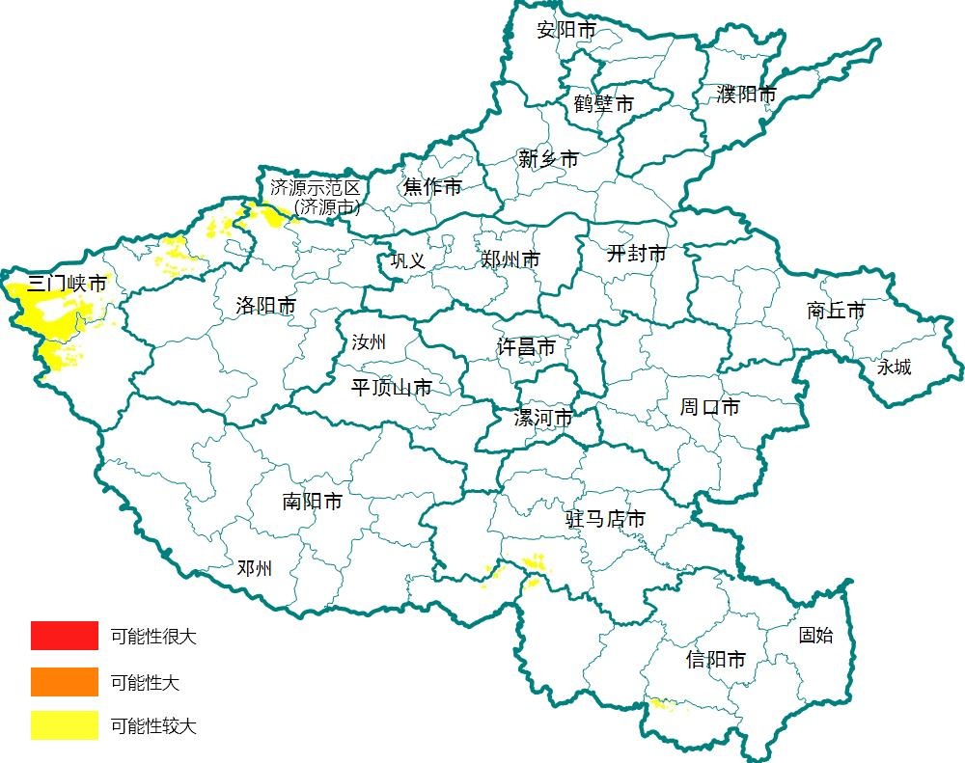
2023年5月26日

